1. **MyNotes**

1. ไดอะแกรม

กดปุ่ม + เพื่อแสดงหน้าจอเพิ่มโน้ต(1)

กดปุ่ม > แล้วส่งค่า date (วันที่) และ selector เพื่อหาข้อมูล (Json) (1)

edit.html

detail.html

index.html

new.html

กดแถวของข้อมูล แล้วส่งค่า date (วันที่) และ selector เพื่อหาข้อมูล (Json) (1)

ส่งข้อมูล Json + data(2)

note.php

แสดงข้อมูลที่ได้จากการ select ใน note.php (Json) (4)

แสดงรายละเอียดจากการ select ใน note.php (5)

ค้นหาข้อมูล (3) และส่งกลับคืน (4)

ส่งข้อมูลกลับมา(3)

บันทึกข้อมูล (3)

ค้นหาข้อมูล(2)

**หมายเหตุ : การทำงานดูจากตัวเลขและสีของเส้น**

Database name : mynotes

Table : notes

DB

**index.html :** เป็นหน้าแรกของระบบใช้สำหรับแสดงข้อมูลรายการที่ทำการโน้ตไว้ ซึ่งจะประกอบด้วยวันที่โน้ต และรายการโน้ต นอกจากนี้ยังมีปุ่ม + ด้านมุมขวาบน เพื่อให้ผู้ใชงานทำการบันทึกโน้ตใหม่

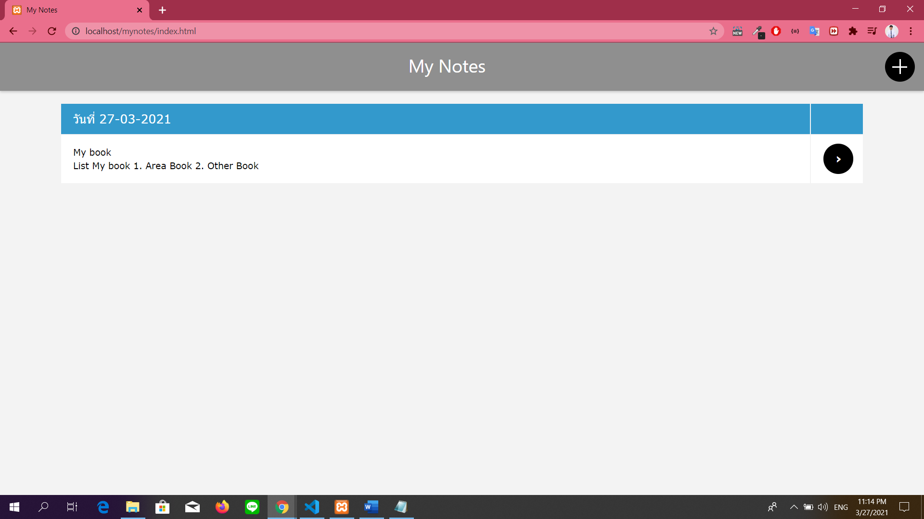

**new.html :** เป็นการบันทึกโน้ตใหม่ ซึ่งผู้ใช้งานต้องกรอกข้อมูลประกอบด้วย ชื่อเรื่อง แบะรายละเอียด หลังจากนั้นทำการกดปุ่ม Save เพื่อทำการบันทึกข้อมูล

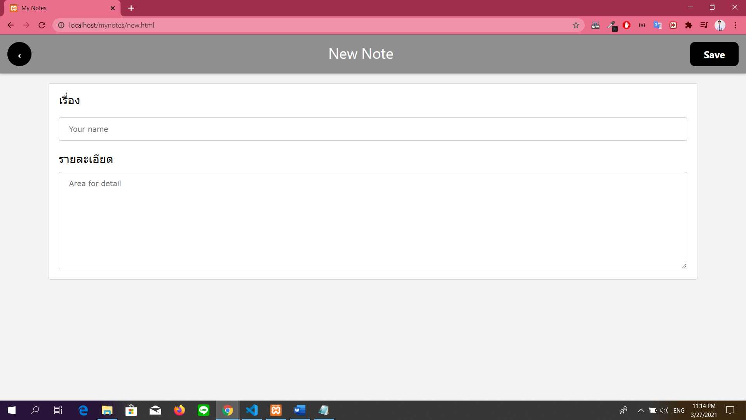

**edit.html :** ใช้สำหรับแก้ไขข้อมูลโน้ต โดยสามารถกดปุ่ม > จากหน้าจอ index.html แล้วทำการกรอกข้อมูลที่ต้องการแก้ไข เมื่อเสร็จแล้วกดปุ่ม Save เพื่อบันทึกข้อมูล หากต้องการลบโน้ต กดปุ่ม Delete ด้านล่าง ซึ่งจะทำการลบโน้ตออกไป

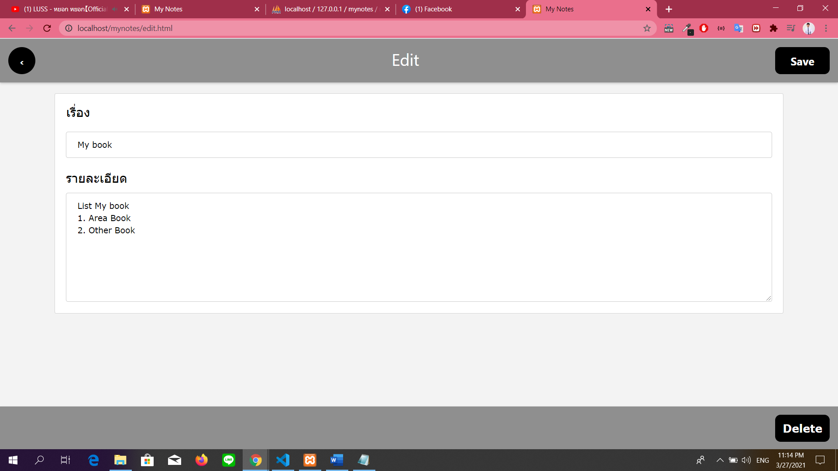

**detail.html :** เป็นการแสดงรายละเอียดของโน้ต โดยทำการกดที่แถวของข้อมูลจากหน้า index.html แล้วระบบจะแสดงข้อมูลโน้ตที่ผู้ใช้งานเลือก

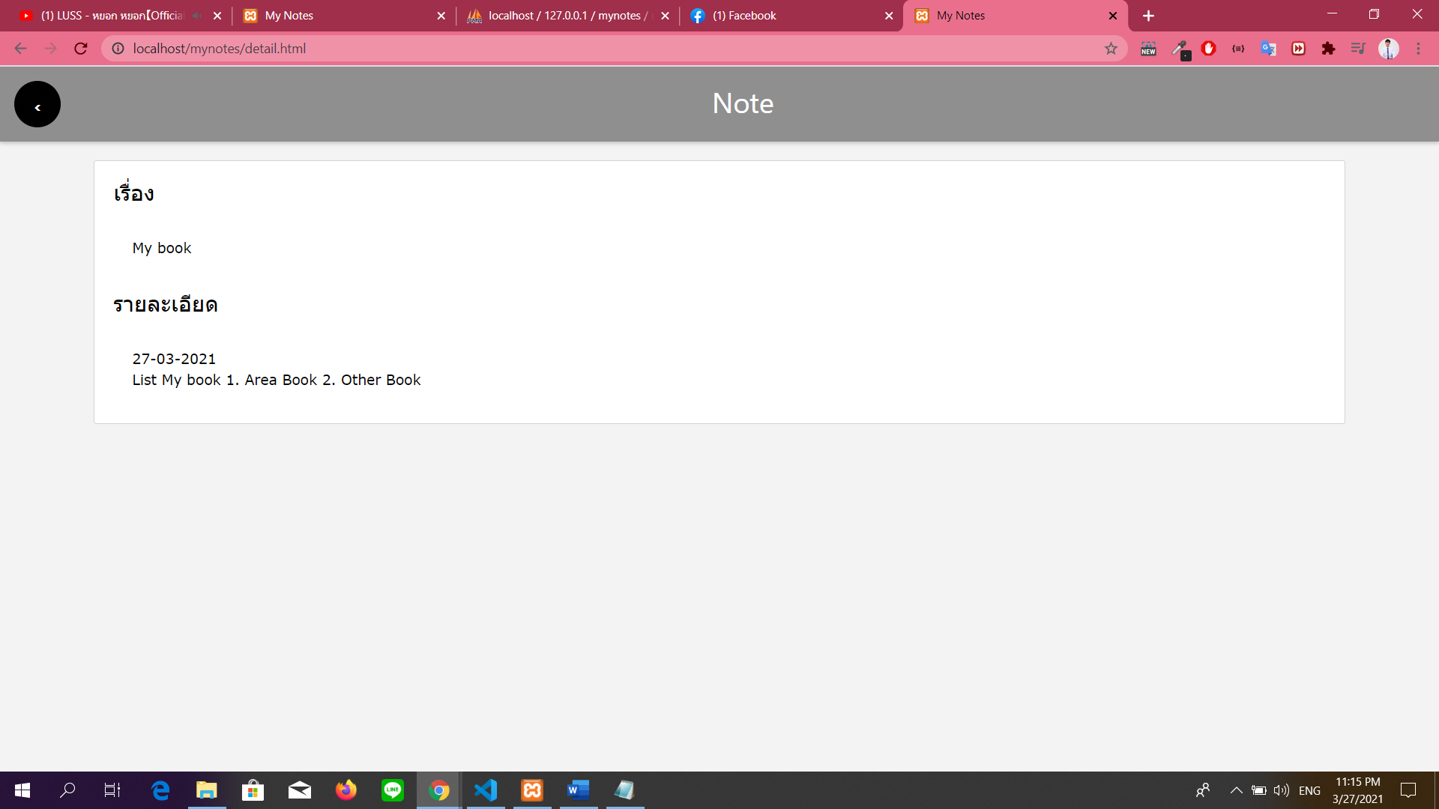

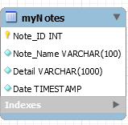2. ER Diagram

3. Data Dictionary

|  |  |  |  |  |  |  |
| --- | --- | --- | --- | --- | --- | --- |
| Attribute | Description | Data Type | Size | Null | Key | Reference |
| Note_ID | id (ห้ามซ้ำ) | INT |  | N | PK |  |
| Note_Name | ชื่อเรื่อง | VARCHAR | 100 | N |  |  |
| Detailg | เนื้อหา | VARCHAR | 1000 | N |  |  |
| date | วันที่บันทึก | TIMESTAMP |  | N |  |  |